
UKE 22  1. trinn | Ukens læringsmål:  - Jeg hilser og sier god morgen når jeg kommer på skolen.  - Jeg vet hva det betyr å være en god lagspiller. | Kontaktinformasjon:    Kollåsen: 53 03 52 09  Storåsen: 53 03 52 10

 | Mandag 25. mai  08.30 - 13.00 | Tirsdag 26. mai  08.30 - 13.00 | Onsdag 27. mai  08.30 - 13.00 | Torsdag 28. mai  08.30 - 13.00 | Fredag 29. mai  08.30 - 13.00
 | 2. pinsedag   | Samling  Flaskepost    Klassemøte: Vennskap  Vi planlegger fotballkampen i morgen. Hvem vil være med å spille? | Samling  Skoleturnering i fotball. 1a og 1b møtes til fotballkamp.    Matematikk   | Uteskole  Flere elever har ønsket tur til Stoltzekleiven.  Vi tar buss fra snuplassen 08.30 i dag. Husk egnet tøy og drikkeflaske.  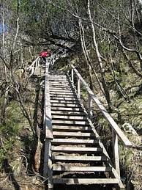 | Samling  Lesestasjoner.  Leksehøring  Hvor skal Rampen i helgen?  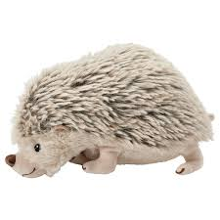
Hjemme: |  | Se lekser i leksepermen. |  |  | Innlevering av lekser.

Informasjon

Rolland skole har en tradisjon med fotballturnering. Vi møter 1a til kamp på onsdag. Alle som ønsker får være med å spille. Ta gjerne med fotballsko og leggbeskyttere om du har. De som ikke ønsker å spille er med i heiagjengen.
Tirsdag 16. juni er finaler. Først er det vinner fra 1.-3. trinn som spiller mot lærerne. Etterpå er det vinner fra 4.-7. trinn. Hele skolen er med for å heie!

Torsdag reiser vi på tur til Stoltzekleiven etter ønske fra flere elever (fra ønsketreet). Vi tar buss fra Rolland snuplass 08.30.
Elevene går i det tempoet de ønsker og tar pauser ved behov. Blir det tid tenker vi oss en tur ned i Gamle Bergen før vi reiser tilbake til skolen.

Denne uken har elevene en lesebestilling som leveres inn på fredag. Velg det nivået som passer best. Se bestilling. Fredag blir det lesehøring, elevene velger selv hva de ønsker å lese på leksehøringen.

